Configurazione articolo matrice: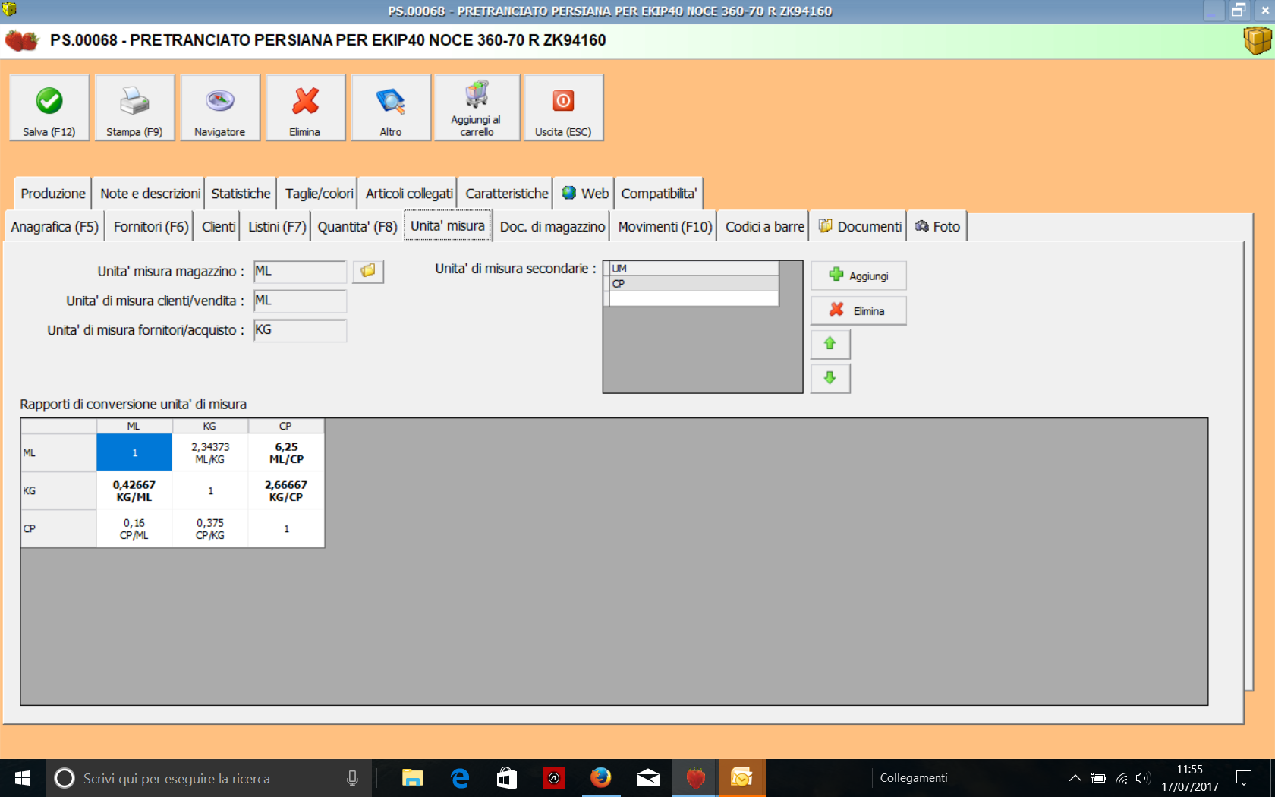

Il carico effettuato per la sua variante, tutto coretto inserisco il numero delle coppie (mi da i kg impostati ) e inserisco il prezzo al KG.

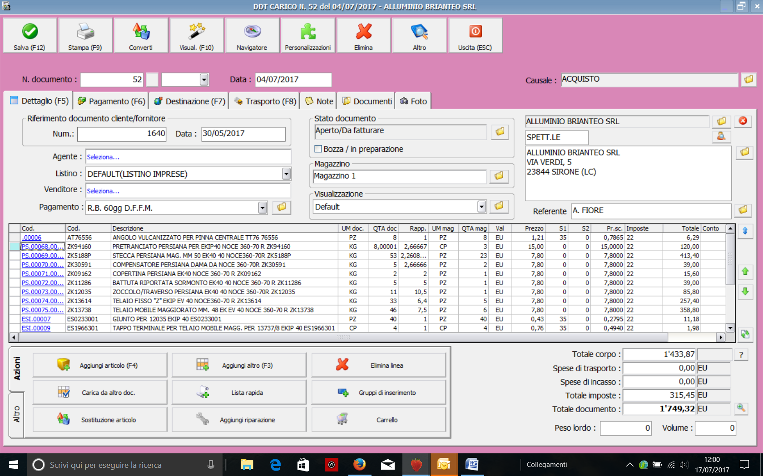

E qui trovo il primo errore il carico è stato fatto per le tre coppie, mentre dovevano essere ML, lo scarico viene effettuato correttamente al ML

